第 5 章 微型计算机中的存储器

思考与习题参考答案
5-1名词解释
(1) Cache (2) Shadow RAM (3) CMOS (4) Flash Memory (5) BIOS
(6) SIMM (7) DIMM (8) FRAM (9) MRAM (10)DDR
答：(1) Cache高速缓冲存储器
(2) Shadow RAM影子内存
(3) CMO带后备电池的存放设置信息和配置信息的RAM，CMOS本身的含义是互补金属氧化物半导体
(4) Flash Memory闪速存储器
(5) BIOS基本输入输出系统
(6) SIM单边接触式存储器模块
(7) DIMM双边接触式存储器模块
(8) FRAM铁电存储器
(9) MRA磁性存储器
(10)DDR= Dual Data Rate,是一种内存标准之一
5-2简述半导体存储器的分类及主要性能指标。
答：（1）分类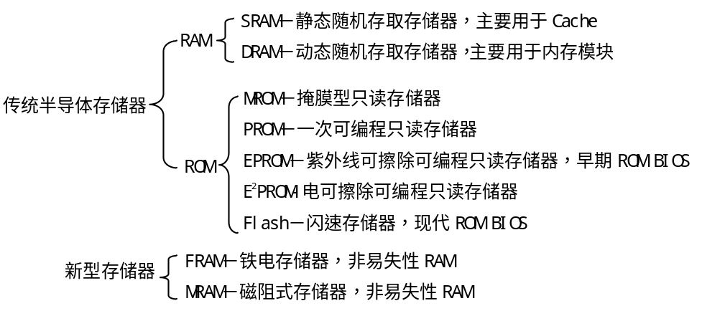
(2)主要性能指标：存储容量、存取速度和带宽（带宽=存储器总线频率×数据宽度/8 （单位：字节/S））
5-3 说明SRAM、DRAM、MROM、PROM、EPROM及FRAM的特点及简单工作原理。
答：SRAM靠双稳态触发器的两个稳定状态存储信息的；DRAM靠极间电容的充放电来存储信息的；MROM靠光刻技术确定是否保留MOS管决定信息的，跨接MOS管，信息为0,没有跨接MOS管，信息为1；PROM是靠熔丝的通断决定信息的，没有熔断，则信息为1,熔断信息为1；EPROM是靠雪崩注入式场效应管（FAMOS管）的浮置栅是否积累足够的电荷来存储信息的，有足够的电荷积累，则记录信息0,没有足够的电荷积累信息记录；FRAM是靠铁电电容来存储信息的。
5-4 已知一个SRAM芯片的容量为4M×8，该芯片有一个片选信号引脚和一个读/写控制引脚，问该芯片至少有多少个引脚？
解：SRAM的引脚的确定从地址线、数据线、控制线及电源线四方面考虑，地址线m决定字数，2^{m}=4M,因此m=22,容量4M×8，所以n=8，片选一条，读写控制一个，电源和地各一条，芯片共有引脚＝22＋8＋1＋1+2＝34条。如果算出来为奇数，则加1变偶数，以便于对称，便于制作。
5-5 已知一个DRAM芯片外部引脚信号中有4条数据线,11条地址线，则其容量最大有多大？
解：DRAM的容量＝2^{2×11}×4＝16M位。（注意地址线与单元数的关系与SRAM不同）
5-6 50ns的512M×8的DRAM芯片，其外部数据线和地址线为多少条？1秒钟至少可存取多少次？如果系统接内存的总线周期40ns的微机系统，在访问存储器时要不要插入等待周期？如果处理器是Pentium,则需要插入多少ns的等待时间?
解：（1）寻址的地址线＝log₂(单元数)=log₂(512M)=log₂(2²⁹)=29条，由于DRAM的外部地址线是内部的一半，因此DRAM的外部地址线为15条,数据线8条，1s/50ns=10⁹/50=20000000次，即每秒可存取2千万次，总线周期为40ns，因此比 50ns快，因此需要插入等待周期，才能正常访问50ns的存储器。如果是Pentium处理器，，是由于一个总线周期含2个状态，因此一个状态为20ns,因此等待一个状态20ns后，访问时间为40ns+20ns＝60ns超过50ns即可访问。因此要插入20ns的等待时间。
5-7 DRAM为什么要定时刷新?
解：所谓刷新就是把写入到单元的数据读出来，经过放大器放大后再写入该单元。由于DRAM是靠极间电容的充放电来存储信息的，而电容两端的电荷是动态变化的，充电后会有电荷泄露，因此必须对DRAM定时刷新才能保证信息的稳定性。
5-8 比较一下改进型DRAM的不同特点。
解：EDO(Extended Data Out) 即扩展的数据输出。通常，在一个DRAM阵列中读取一个单元时，首先充电选择一行，然后再充电选择一列，这些充电线路在稳定之前会有一定的延时，制约了DRAM的读写速度。在绝大多数情况下，要存取的数据在RAM中是连续的，即下一个要存取的单元总是位于当前单元的同一行下一列上。利用这一预测地址，可以在当前读写周期中启动下一个存取单元的读写周期，进而从宏观上缩短了地址选择的时间。采用这一技术，理论上可将DRAM的访问速度提高30%。
同步DRAM是将CPU和DRAM通过一个相同的时钟锁在一起，使得RAM和CPU能够共享一个时钟周期，以系统时钟的上升沿锁存所有输入输出信号，以相同的速度同步工作。
RDRAM （ Rambus DRAM）是不同于以往DRAM的一种全新设计， RDRAM 开始只使用 16 位数据总线，后来扩展到32位和64位。使用时钟上升和下降沿传输数据。RDRAM的缺点是价格高。
DDR （Dual Data Rate）是继SDRAM之后新的内存标准之一，工作电压为2.5V，在系统时钟的上,下沿都能进行数据传输，即每次读取数据2次，即预取为2位，数据有效宽度为 64 位。
DDR2与 DDR 相比，为1.8V设计，除了保持原有的双边沿触发传送数据特性外，扩展了预读取能力，采用多路复用技术，原来 DDR 可预读取 2 位，现可预读取 4 位，预读取能力是 DDR 的两倍 。这样尽管 DDR2 核心频率100 MHz时，但由于 4 位的预读取能力，使其具有 等效频率400 MHz 的传输能力。也就是说 DDR2 的实际工作频率是核心频率的4倍。
DDR3是DDR2的改进型，为1.5V设计（DDR3L为低电压1.35V 设计），DDR3相对于DDR2，只是规格上的提高，DDR2采用4位预取，而DDR3则采用8位预取设计，这样DRAM内核的频率只有等效数据频率的1/8，DDR3- 800的核心工作频率（内核频率）只有100MHz。即DDR3 的实际工作频率（等效频率）是核心频率的 8 倍。
DDR4采用更低电压1.2V以降低功耗的设计，是当今性能最优，容量最大的内存规范。它具有工作频率高、工作电压低、内存容量大（128GB）、高带宽等特性。采用点对点多通道差分传输方式。由于技术的的问题，在DDR4上，数据预取并没有继续增大。而是采用了Bank Group技术，采用点对点传输、大量的功控制和信号完整性控制技术。每个Bank Group可以独立读写数据，这样一来内部的数据吞吐量大幅度提升，可以同时读取大量的数据，内存的等效频率在这种设置下也得到巨大的提升。DDR4架构上采用了8位预取的Bank Group分组（通道），包括使用两个或者四个可选择的Bank Group分组，这将使得DDR4内存的每个Bank Group分组都有独立的激活、读取、写入和刷新操作，从而改进内存的整体效率和带宽。这样如果内存内部设计了两个独立的Bank Group，相当于每次操作16位的数据，变相地将内存预取值提高到了16位，如果是4个独立的Bank Group，则变相的预取值提高到了32位。
快速DRAM性能如表所示。
内存类型 | 核心频率(MHz) | 预读取 | 时钟频率（等效频率）(MHz取整) | 带宽（MB/s） | 工作电压（V）
SDRAM | 100/166 | 1n | 100/166 | 800/1328 | 3.3
DDR | 100/133/166/200 | 2n | 200/266/333/400 | 1600/2128/2664/3200 | 2.5/2.6
DDR2 | 100/133/166/200 | 4n | 400/533/666/800 | 3200/4264/5328/6400 | 1.8
DDR3(L) | 100/133/166/200/233 | 8n | 800/1066/1333/1600/1866 | 6400/8528/10664/12800/14928 | 1.35/1.5
DDR4单通道 | 233/266 | 8n | 1866/2133 | 14928/17064 | 1.2
DDR4双通道 | 233/266 | 8n | 1866/2133 | 29856/34128 | 1.2
5-9 试计算外频（内存模块的核心频率）为200MHz时DDR、DDR2、DDR3、双通道DDR4的带宽。
解：由于DDR、DDR2、DDR3、DDR4数据宽度为64位，核心频率200MHz下的速度如下：
(1) DDR：200MHz×2×64/8＝3200MB/s
(2) DDR2:200MHz×4×64/8=6400MB/s
(3) DDR3:200MHz×8×64/8＝12800MB/s
(4)DDR4:双通道200MHz×8×2×64/8=25600MB/S
5-10已知RAM的容量为
(1) 16K×8 (2) 64K×8 (3) 128K×8 (4) 256K×8
如果RAM的起始地址为3450H，则各RAM对应的末地址为多少？
解：（1）16K×8,单元数16K＝2⁴×2¹⁰=3FFFH+1,所以末地址＝首地址＋大小－1＝3450H＋3FFFH＝744FH
（2）64K＝2¹⁶=FFFFH+1，末地址＝3450H＋FFFFH＝1344FH
（3）128K＝2¹⁷＝1FFFFH＋1,末地址＝3450H＋1FFFFH＝2344FH
（4）256K＝2¹⁸＝3FFFFH＋1,末地址＝3450H＋3FFFFH＝4344FH
5-11如果一个应用系统中ROM为8KB，最后一个单元地址为57FFH，RAM紧接着ROM后面编址，RAM为16KB，求该系统中存储器的第一个地址和最后一个单元地址。
解：ROM最后一个单元为57FFH，8K＝2¹³＝1FFFH＋1,因此首地址＝末地址－（大小－1）＝57FFH－1FFFH＝3800H，由于RAM紧跟ROM后面编址，因此RAM的首地址＝57FFH＋1＝5800H，RAM大小16K＝2¹⁴＝3FFFH＋1,所以RAM的最后地址就是系统存储器的末地址（最后一个单元的地址）＝5800H＋3FFFH＝97FFH
5-12有一个存储体由SRAM构成，其地址线15条，数据线为8条，则
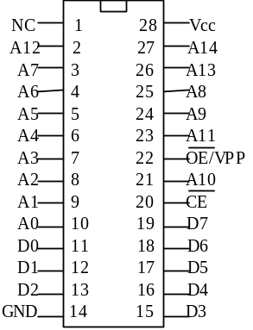
图5.36 题5-13图
(1) 该存储体能够存储多少个汉字？
(2) 如果该存储体由2K×4位的芯片组成，需要多少片？
(3) 采用什么方法扩展？需多少根地址线选择这些芯片？
解：（1）SRAM容量＝2¹⁵×8＝32KB，能存储汉字32KB/2= 16K个＝16384个
（2）32K×8/（2K×4）=16×2＝32片
（3）由于单元数和位数都有增加，因此采用字位全扩展方法，需要的地址线选择芯片取决于字数的增加，2K增加到32K，即分别选择的存储器模块有16个，因此需要4根额外的地址线来通过4－16译码器来选择,这16个8位的存储器模块（每个模块8位，由两片2K×4构成）。
5-13已知EPROM芯片引脚如图5.362所示，问该芯片的容量为多大？
解：容量＝2^{地址线条数}×数据线条数=2¹⁵×8＝32KB。
5-14用4K×8的SRAM芯片构成16K×16的存储器,要求起始地址为08000H,画出连接图，选用8086。
解：需要的芯片数：16K×16/(4K×8)＝4×2＝8片。起始地址＝08000H,容量16K×16＝32K×8＝32KB（微机是按字节编址的），因此32K＝2¹⁵＝7FFFH＋1,末地址＝08000H＋7FFFH＝0FFFFH，需要增加的地址线3条，08000H~0FFFFH可变的地址为A14～A0，其中A14、A13为增加的地址线，分别接2－4译码器输入端B和A，A11～A0是芯片本身的地址线接系统地址总线的A12～A1，不变的地址A19～A16均为0,A15＝1,A0与逻辑或后接存储器的偶地址（低字节）存储模块的读信号，A0与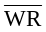或后接存储器的偶地址（低字节）存储模块的写信号，与逻辑或后接存储器的奇地址（高字节）存储模块的读信号，与或后接存储器的奇地址（高字节）存储模块的写信号，即当读或写偶地址存储体时，A0＝0，能对如1＃，3＃，5＃，7＃进行读写操作，当读或写奇地址存储体时，＝0,能对2＃，4＃，6＃，8＃进行读操作，以保证对奇偶存储体的访问，当A0＝0并且＝0时，可对一个字（16位）进行访问，连接示意如图所示。

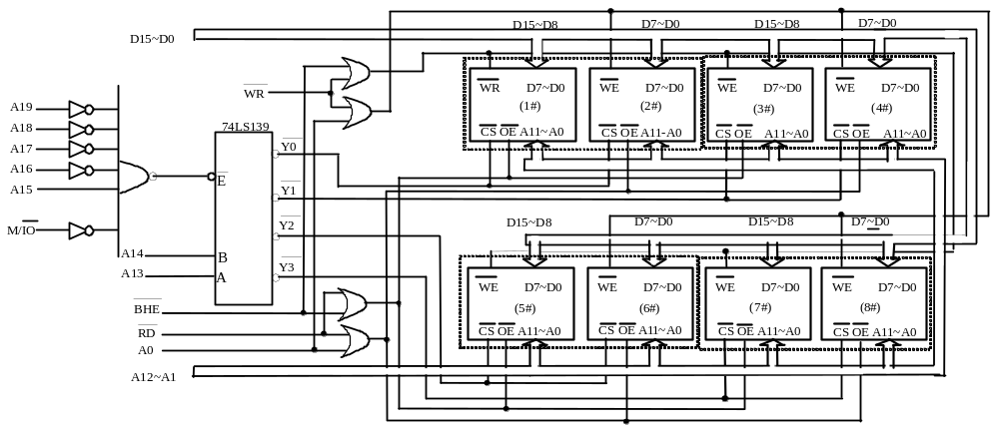
5-15已知一个4×4的掩膜ROM存储器中存储的信息如表5.11所示，画出该存储器的结构示意图。
表5.11
位线  字线 | D3 | D2 | D1 | D0
字线W0 | 0 | 1 | 1 | 0
字线W1 | 1 | 0 | 1 | 1
字线W2 | 0 | 1 | 0 | 1
字线W3 | 1 | 0 | 0 | 0
解：依据表中的数据，可得掩膜ROM存储器的结构如图所示。
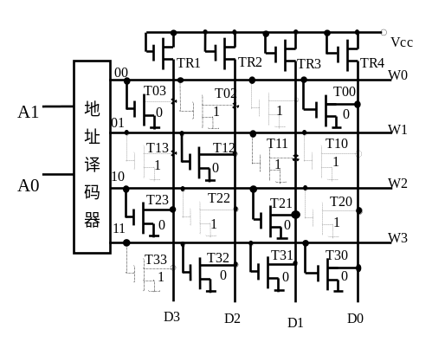
5-16写出图5.43(a)所示的片选信号CS以及(b)中Y0～Y7对应的端口地址。
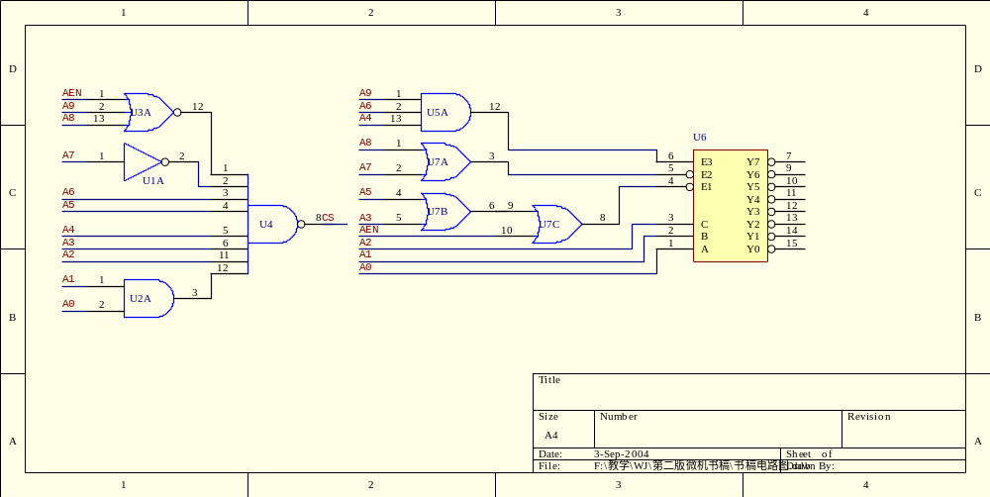
(a) (b)
图5.43 题5-16图
解：(a)由CS＝0可知：A9＝0,A8＝0,A7＝0,A6＝1,A5＝1,A4＝1,A3＝1,A2＝1,A1＝1,A0＝1,地址＝0001111111B＝07FH；
(b)由3－8译码器使能端有效即E3＝1,E2＝E1＝0知：A9＝1,A8＝0,A7＝0,A6＝1,A5＝0,A4＝1，A3＝0
Y0:A2A1A0=000，因此Y0的地址＝1001010000B＝250H
Y1:A2A1A0=001，因此Y1的地址＝1001010001B＝251H
Y2:A2A1A0=010，因此Y2的地址＝1001010010B＝252H
Y3:A2A1A0=011，因此Y3的地址＝1001010011B＝253H
Y4:A2A1A0=100，因此Y4的地址＝1001010100B＝254H
Y5:A2A1A0=101，因此Y5的地址＝1001010101B＝255H
Y6:A2A1A0=110，因此Y6的地址＝1001010110B＝256H
Y7:A2A1A0=111，因此Y7的地址＝1001010111B＝257H
5-17 简述8088、8086、80386、Pentium、Pentium II、Pentium III、Pentium4以及Core 2系统存储器的组成形式。
解： 8088为8位存储器组织，共一个8位存储体，总容量最大1MB；
8086和80286为16位存储器组织，共2个8位存储体，1个偶地址存储体和1个奇地址存储体，其中8086的每个存储体最大512KB，共1MB，而80286每个8MB，共16MB；
80386为32位存储器组成，共4个8位存储体，每个最大1MB，共4GB；
Pentium~Cure2均为64位存储器组织，共8个8位存储体，Pentium每个存储体最大512MB，共4GB，PentiumII~Core2每个最大8GB，共64GB。
5-18 对于80286设计一个16位存储器模块，使用SRAM芯片，地址范围200000H~21FFFFH。
答：对于80286与8086不同的外部特征是地址线有24条A23～A0，地址200000H～21FFFFH，容量＝21FFFFH－200000H＋1＝20000H＝128KB＝64K×16
最简单的方法是使用64K×8＝512K位的存储器芯片2片62512通过位扩展完成，根据地址限定知：
A23＝0,A22＝0,A21＝1,A20＝0,A19＝0,A18＝0,A17＝0，A0接偶地址存储芯片，接奇地址存储芯片，16位存储模块如图所示。
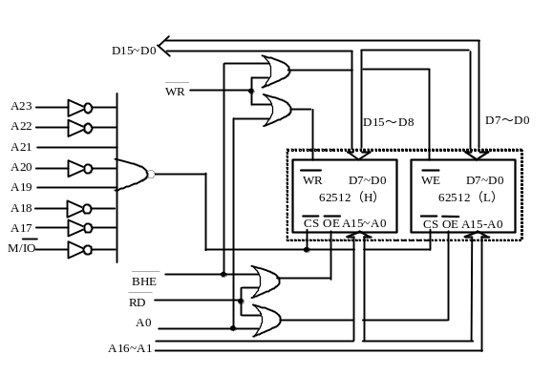
5-19 对于80386/80486设计一个32位存储器模块，使用EPROM芯片，地址范围FFFF0000H~FFFFFFFFH。
解：80386/80486地址线32条，数据线32条，EPROM容量为FFFFFFFFH－FFFF0000H＋1＝10000H即64KB，
64KB＝64K×8＝（16×4）×8＝16K×32，即可用4片16KB的EPROM 27128通过位扩展构成这一存储器模块。
由地址关系知：不变的地址：A31～A16＝全1,变化的就是64KB大小的存储体，存储器的组成如图所示。
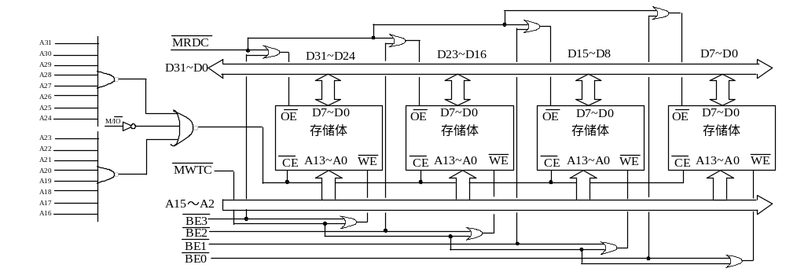
5-20 采用SRAM 62512构建的一个64位存储器模块如图5.38所示。
（1）试写出本存储器模块的地址范围。
（2）试编写一段程序，将1号62512的64KB的数据复制到7号62512中
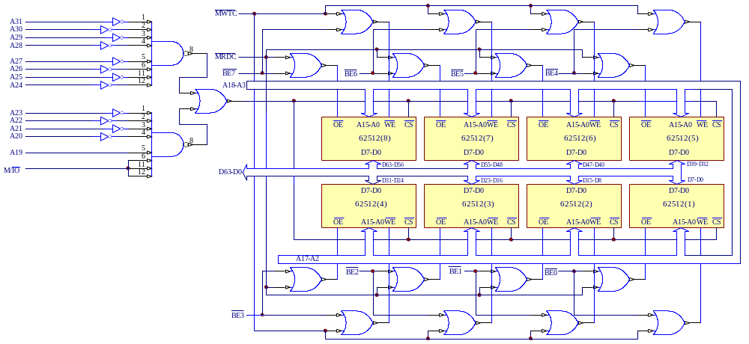
图5.38 SRAM构成的64位存储器模块
答：
（1）A31~A19＝0000000000001，A18~A0全0到全1变化，因此地址范围为：00080000H~000FFFFFH
（2）要注意一个62512中的64KB数据的地址是相差8，不是连续的，由64位存储器组成所决定的，因此在写程序时修改地址指针时要特别注意。1号芯片的起始地址为：00080000H，7号芯片起始地址：00080006H，每增加一个数据单元，地址加8，程序片段如下：
MOV CX，0 ；64K个字节单元数据计数器
MOV AX，8000H
MOV DS，AX ；段地址为8000H
MOV SI，0 ；源数据对应偏移地址0，物理地址80000H
MOV DI，6 ；目的数据偏移地址6，物理地址80006H
LP： MOV AL，[SI]
MOV [DI]，AL
ADD SI，8
ADD DI，8
LOOP LP
5-21简述内存的层次结构。
解：内存有三个层次即Cache、主存储器和虚拟存储器，其中Cache容量小、最快、价格高，虚拟存储器最慢，容量大，价格低。
5-22 CMOS 的功能是什么？如何对其操作？写出将年月日时分秒的值读出后存入1000H:2000H开始的内存区域的程序片段。
解：CMOS主要包括实时钟及CMOS RAM，因此其主要功能有产生实时钟及保存设置和配置信息。对CMOS的操作分两个步骤：（1）向70H写CMOS地址；（2）对71H读或写数据
MOV AX,1000H
MOV DS,AX
MOV DI,2000H
MOV AL,09H ;年单元
OUT 70H,AL
IN AL,71H
MOV [DI],AL
INC DI
MOV AL,08H ;月单元
OUT 70H,AL
IN AL,71H
MOV [DI],AL
INC DI
MOV AL,07H ;日单元
OUT 70H,AL
IN AL,71H
MOV [DI],AL
INC DI
MOV AL,4 ;时单元
OUT 70H,AL
IN AL,71H
MOV [DI],AL
INC DI
MOV AL,2 ;分单元
OUT 70H,AL
IN AL,71H
MOV [DI],AL
INC DI
MOV AL,0 ;秒单元
OUT 70H,AL
IN AL,71H
MOV [DI],AL
5-23 BIOS作用是什么？其工作过程是怎样的?
解：BIOS是基本输入输出系统，主要作用是设置系统信息及上电自检和例程服务等。
工作过程包括加电自检、对硬件初始化、磁盘自举引导操作系统，最后是例程服务。
5-24 简述Shadow RAM及其功能。
解：Shadow RAM即影内存，是ROM在RAM区的影子，Shadow RAM的功能是用来存放各种ROM BIOS的内容，或者说Shadow RAM中的内容是ROM BIOS的拷贝。故称之为影子内存，意味着Shadow RAM的内容是ROM BIOS的“影子”。即是将ROM区的程序放到RAM区来执行，达到提高运行速度的目的

